「大阪府リサイクル製品認定マーク」表示要領

（趣 旨）
第１ この要領は、大阪府リサイクル製品認定要領（以下「認定要領」という。）第８条第１項から第４項の規定に基づき、大阪府認定リサイクル製品（以下「認定製品」という。）にかかる表示に関し必要な事項を定める。

（表示デザイン等）
第２ 認定要領第８条第１項の規定に基づく第１の表示デザインは図１のとおりとする。

第３ 認定要領第８条第２項の規定に基づく第１の表示デザインは図２のとおりとする。

第４ 認定要領第８条第３項の規定に基づく第１の表示デザインは図３のとおりとする。

第５ 認定要領第８条第４項の規定に基づく第１の表示デザインは図４のとおりとする。

第６ 第２から第５に規定する表示デザインを「大阪府リサイクル製品認定マーク」（以下「マーク」という。）と称する。

（マークの使用制限）
第７ マークは、大阪府のほか、次に掲げる者以外は使用することができない。
(1) 大阪府リサイクル製品認定要領に基づき認定を受けた者
(2) その他知事が認めた者

（マークの使用）
第８ 第７に掲げる者は、認定要領第９条及び第10条第４項の規定に十分留意の上、認定製品の本体、包装、認定製品を紹介する印刷物等にマークを表示することができる。

（苦情の処理）
第９ マークを使用した者は、その使用に関して消費者等から苦情があった場合には、責任をもってその処理にあたらなければならない。

（その他)
第10 この要領に定めるもののほか、マークの使用に関し必要な事項は、大阪府環境農林水産部循環型社会推進室が定める。

附 則
（施行期日）
この要領は、平成１６年９月３０日から施行する。
附 則
（施行期日）
この要領は、平成２１年４月１０日から施行する。
附 則
（施行期日）
この要領は、平成２７年１１月２日から施行する。
附 則
（施行期日）
１ この要領は、令和７年８月１日から施行する。
（経過措置）
２ 令和７年７月３１日時点の認定製品については、本要領の規定にかかわらず、改定前の規定により表示ができるものとする。
図１
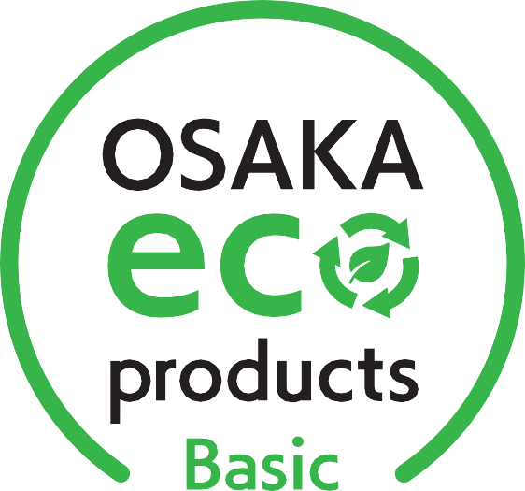

使用色
部位 | RGB | CMYK | PANTONE
文字：「OSAKA」「products」 | R35 G24 B21 | K100 | PANTONE P Process Black C
文字：「Basic」 | R34 G172 B56 | C75 Y100 | PANTONE 354 C
中央デザイン：「eco」 | R34 G172 B56 | C75 Y100 | PANTONE 354 C

図２


使用色
部位 | RGB | CMYK | PANTONE
文字：「OSAKA」「products」 | R35 G24 B21 | K100 | PANTONE P Process Black C
文字：「Reborn」 | R234 G85 B20 | M80 Y95 | PANTONE 1585 C
中央デザイン：「eco」 | R234 G85 B20 | M80 Y95 | PANTONE 1585 C

図３

使用色
部位 | RGB | CMYK | PANTONE
文字：「OSAKA」「products」 | R35 G24 B21 | K100 | PANTONE P Process Black C
文字：「Ocean」 | R3 G110 B184 | C85 M50 | PANTONE 3005 C
中央デザイン：「eco」 | R3 G110 B184 | C85 M50 | PANTONE 3005 C

図４
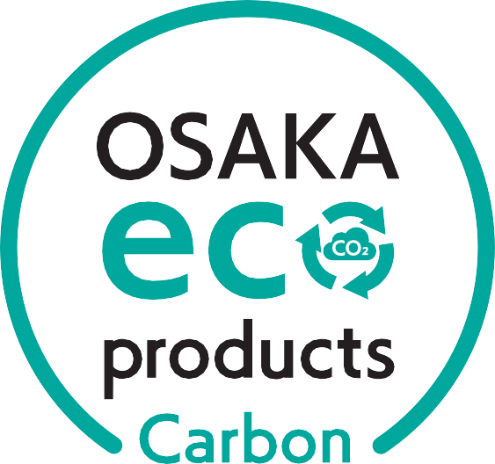

使用色
部位 | RGB | CMYK | PANTONE
文字：「OSAKA」「products」 | R35 G24 B21 | K100 | PANTONE P Process Black C
文字：「Carbon」 | G162 B154 | C80 M10 Y45 | PANTONE 3285 C
中央デザイン：「eco」 | G162 B154 | C80 M10 Y45 | PANTONE 3285 C

※図１から４について、単色で表示する場合は下記のとおりとする。
部位 | RGB | CMYK | PANTONE
全ての文字及びデザイン | R35 G24 B21 | K100 | PANTONE P Process Black C

